ФЕДЕРАЛЬНОЕ АГЕНТСТВО ЖЕЛЕЗНОДОРОЖНОГО ТРАНСПОРТА
Федеральное государственное бюджетное образовательное учреждение высшего образования
«Петербургский государственный университет путей сообщения
Императора Александра I»
(ФГБОУ ВО ПГУПС)

Кафедра «Изыскания и проектирование железных дорог»

РАБОЧАЯ ПРОГРАММА
дисциплины
«РЕКОНСТРУКЦИЯ И УСИЛЕНИЕ ЖЕЛЕЗНОДОРОЖНОЙ ИНФРАСТРУКТУРЫ» (Б1.Б.48)
для специальности
23.05.06 «Строительство железных дорог, мостов и транспортных тоннелей»
по специализации
«Управление техническим состоянием железнодорожного пути»

Форма обучения – очная, заочная

Санкт-Петербург
2016
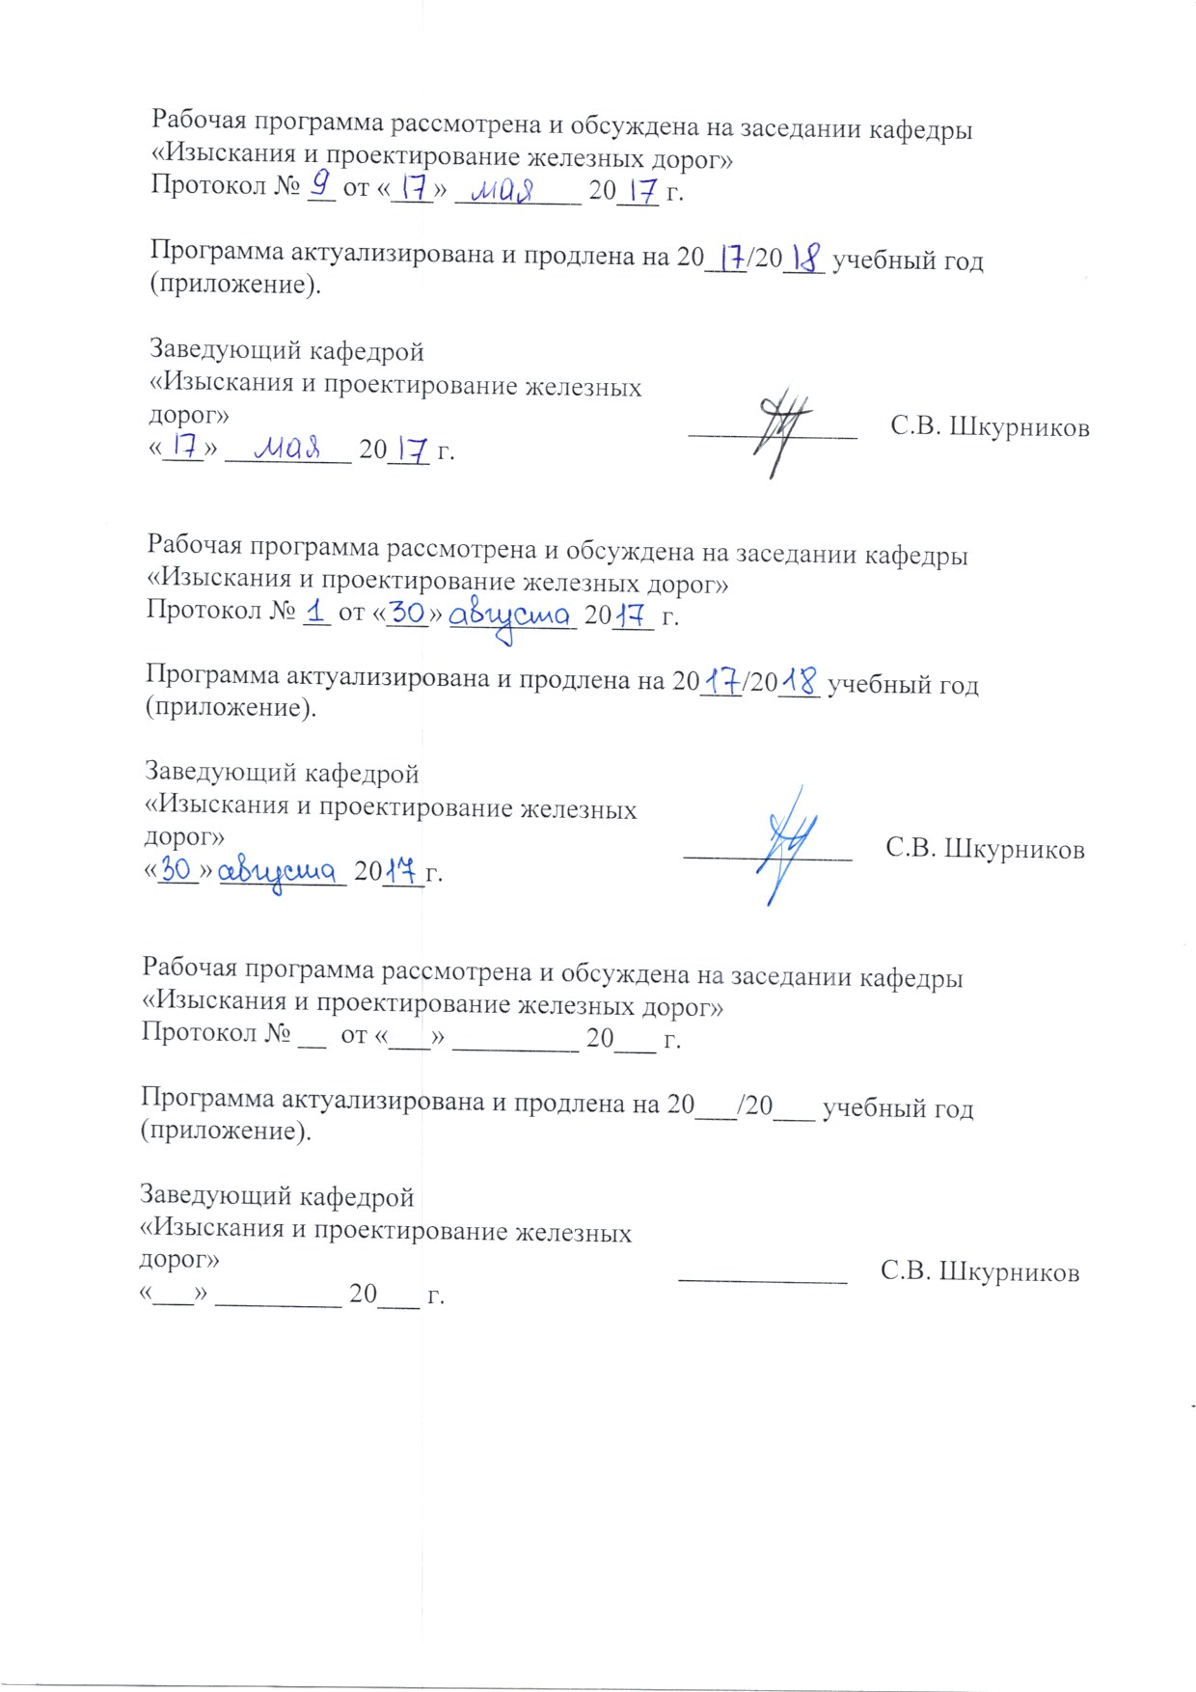
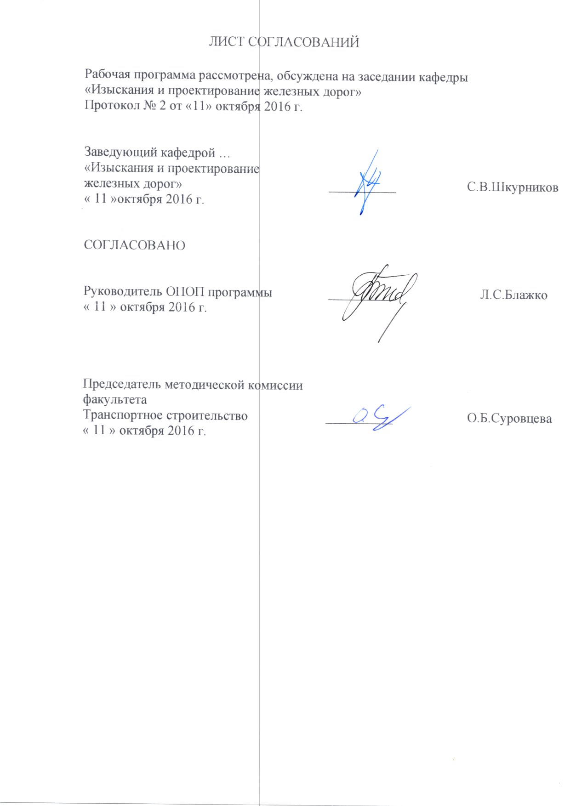

1. Цели и задачи дисциплины

Рабочая программа составлена в соответствии с ФГОС ВО, утвержденным «12» сентября 2016 г., приказ № 1160 по направлению/специальности 23.05.06 «Строительство железных дорог, мостов и транспортных тоннелей»», по дисциплине «Реконструкция и усиление железнодорожной инфраструктуры».
Целью изучения дисциплины «Реконструкция и усиление железнодорожной инфраструктуры» является подготовка специалиста в области проектирования реконструкции железнодорожной инфраструктуры, способного принимать решения, обеспечивающие высокое качество проектов, выполнять техническую экспертизу проектов реконструкции железнодорожной инфраструктуры и авторский надзор за строительством.
Для достижения поставленных целей решаются следующие задачи:
- Реализация инженерных изысканий трассы железнодорожного пути и транспортных сооружений, включая геодезические, гидрометрические и инженерно-геологические работы;
- Внедрение новых технологий проектно-изыскательской деятельности транспортных путей и сооружений;
- Технико-экономическая оценка проектов строительства, капитального ремонта и реконструкции железнодорожного пути и искусственных сооружений на транспорте.

2. Перечень планируемых результатов обучения по дисциплине, соотнесенных с планируемыми результатами освоения основной профессиональной образовательной программы

Планируемыми результатами обучения по дисциплине являются: приобретение знаний, умений, навыков и/или опыта деятельности.
В результате освоения дисциплины обучающийся должен:
ЗНАТЬ:
- Принципы и методы изысканий, нормы и правила проектирования, строительства, реконструкции, ремонта и текущего содержания железных дорог и транспортных сооружений;
- Особенности расчетов и проектирования элементов железнодорожного пути для различных условий эксплуатации;
- Нормативы и требования по реконструкции железнодорожной инфраструктуры;
- Технологию и организацию строительства железнодорожной инфраструктуры; - Отечественные и мировые тенденции в области современных конструкций, проектирования, строительства и реконструкции железнодорожной инфраструктуры для организации скоростного, высокоскоростного и тяжеловесного движения; - Методы проектирования, возведения и эксплуатации железнодорожного пути, способы планирования, проектирования и организации труда на существующих, вновь сооружаемых и реконструируемых объектах железнодорожной инфраструктуры; - Нормы и правила техники безопасности при проектировании, строительстве и эксплуатации железнодорожной инфраструктуры.
УМЕТЬ:
- Выполнять инженерные изыскания и проектирование для строительства и реконструкции железнодорожной инфраструктуры;
- Запроектировать план, профили и конструкцию железнодорожного пути и сооружений при реконструкции железнодорожной инфраструктуры; - Организовать работу производственного коллектива и безопасные условия труда; - Разрабатывать проекты организации и производства работ по строительству и эксплуатации железнодорожной инфраструктуры ; - Решать задачи по повышению организационно-технологической надежности в технологии и организации строительных и эксплуатационных работ; - Применять методы автоматизированного проектирования и расчета железнодорожного пути и транспортных сооружений.
ВЛАДЕТЬ:
- Современными методами расчета, проектирования, организации и технологии строительства, эксплуатации существующего и реконструируемого железнодорожного пути и транспортных сооружений; - Автоматизированными методами проектирования плана и профилей пути при его реконструкции; - Методами расчета на прочность и устойчивость железнодорожной инфраструктуры; - Навыками организации работы производственного коллектива; - Методами технико-экономического анализа проектных, строительных и реконструктивных работ железнодорожной инфраструктуры; - Средствами и методами обеспечения безопасных условий труда.
Процесс изучения дисциплины направлен на формирование следующих профессионально-специализированных компетенций:
- Способностью разрабатывать и выполнять проекты реконструкции и ремонтов железнодорожного пути с учетом топографических, инженерно-геологических условий и экологических требований (ПСК -2.3);
- Способностью обосновывать рациональную конструкцию железнодорожного пути и разрабатывать проект производства работ по ее реализации с учетом особенностей плана и профиля линии, инженерно-геологических, климатических и гидрологических условий (ПСК -2.5);
- Способностью обеспечить внедрение прогрессивных конструкций и ресурсосберегающих технологий по техническому обслуживанию железнодорожного пути, его сооружений и обустройств (ПСК-2.7)
Область профессиональной деятельности обучающихся, освоивших данную дисциплину, приведена в п. 2.1 ОПОП.
Объекты профессиональной деятельности обучающихся, освоивших данную дисциплину, приведены в п. 2.2 ОПОП.

3. Место дисциплины в структуре основной профессиональной образовательной программы

Дисциплина «Реконструкция и усиление железнодорожной инфраструктуры» (Б1.Б.48) относится к базовой части и является обязательной дисциплиной.
4. Объем дисциплины и виды учебной работы

Для очной формы обучения:

Вид учебной работы | Всего часов | Семестр
 |  |  | 9
Контактная работа (по видам учебных занятий)  В том числе:  - лекции (Л)  - практические занятия (ПЗ)  - лабораторные работы (ЛР) |  |  | 54  18  36  -
Самостоятельная работа (СРС) (всего) |  |  | 45
Контроль |  |  | 45
Форма контроля знаний |  | Экз | ,КР
Общая трудоемкость: час / з.е. |  |  | 144 | /4

Для заочной формы обучения:

Вид учебной работы | Всего часов | Семестр
 |  |  | 9
Контактная работа (по видам учебных занятий)  В том числе:  - лекции (Л)  - практические занятия (ПЗ)  - лабораторные работы (ЛР) |  |  | 16  10  6  -
Самостоятельная работа (СРС) (всего) |  |  | 119
Контроль |  |  | 9
Форма контроля знаний |  | Экз | ,КР
Общая трудоемкость: час / з.е. |  |  | 144 | /4

5. Содержание и структура дисциплины

5.1 Содержание дисциплины

№ п/п | Наименование раздела дисциплины | Содержание раздела
1 | Железнодорожная инфраструктура. Проблемы усиления мощности эксплуатируемых железных дорог. | 1.1. Современное состояние и техническое оснащение железнодорожной инфраструктуры.  1.2. Определение пропускной и провозной способностей эксплуатируемых железных дорог.  1.3. Меры по увеличению пропускной и провозной способностей эксплуатируемых железных дорог.
2 | Мероприятия по увеличению мощности существующих железных дорог. | 2.1.Реконструктивные и организационно-  технические мероприятия по увеличению  мощности существующих железных дорог. 2.2. Пропускная и провозная способность  существующих железных дорог.
3 | Проектирование реконструкции элементов трассы существующих железных дорог. Проектирование вторых путей. | 3.1. Трасса второго пути.  3.2. Сторонность второго пути. Факторы выбора сторонности второго пути. 3.3. Способы переключения сторонности второго пути. 3.4. Улучшение трассы существующих железных дорог. Анализ плана перегонов и раздельных пунктов для выявления узких мест. Обоснование радиусов кривых и длин переходных кривых. Анализ продольного профиля перегонов. 3.5. Мероприятия по ликвидации недостатков плана и продольного профиля.
4 | Проектирование реконструкции продольного профиля существующих железных дорог и вторых путей. | 4.1.Цели и задачи по проектированию вторых путей. Условия проектирования.  4.2.Нормы и технические требования к проектированию.  4.3.Проектирование реконструкции продольного профиля.  4.4. Вспомогательные линии для нанесения проектного положения. Расчетная головка рельса, подошва балласта. 4.5. Экономические требования к проектной линии. Определения объемов работ по переустройству. 4.6. Требования к проектной линии продольного профиля. Нанесение проектной линии. Подъемки и понижения.
5 | Проектирование реконструкции плана существующих железных дорог и вторых путей. | 5.1. Реконструкция плана железных дорог. Причины реконструкции плана эксплуатируемых железнодорожных линий. 5.2 Требования предъявляемые к параметрам элементов плана линии. 5.3. Радиусы круговых кривых, длины переходных кривых, прямые вставки. 5.4.Методы проектирования плана при реконструкции.
6 | Проектирование поперечных профилей. | 6.1. Проектирование реконструкции поперечных профилей.  6.2. Группы типов поперечных профилей. Типы поперечных профилей. Факторы влияющие на выбор типа поперечных профилей.  6.3. Учет досыпок и подрезок на положение проектной линии. Истинная подъемка и истинное понижение. 6.4. Определение отметок проектной подошвы балласта. Определение контрольных и конструктивных междупутий.
7 | Метод угловых диаграмм при проектировании реконструкции плана существующих железных дорог и вторых путей. | 7.1.Понятие об угловой диаграмме.  7.2.Свойства угловой диаграммы.  7.3.Построение угловой диаграммы существующей кривой. 7.4.Подбор радиуса проектной кривой и определение сдвигов. Точка середины кривой и ее координаты.
8 | Комплексное проектирование реконструкции существующих железных дорог и вторых путей. | 8.1. Комплексное проектирование реконструкции плана, продольного профиля и поперечных профилей.  8.2. Ведущий элемент проектирования. Реконструкция малых искусственных сооружений.  8.3. График сводных данных.
9 | Типы задач реконструкции плана существующих железных дорог и вторых путей. | 9.1.Смещение оси пути на прямой.  9.2.Смещение оси пути в пределах кривой  9.3.Увеличение длины прямой вставки. 9.4.Алгоритм решения плановой задачи

5.2 Разделы дисциплины и виды занятий

Для очной формы обучения:
№ п/п | Наименование раздела дисциплины | Л | ПЗ | ЛР | СРС
1 | Железнодорожная инфраструктура. Проблемы усиления железнодорожной инфраструктуры. | 2 | 4 |  | 4
2 | Мероприятия по увеличению мощности существующих железных дорог. | 2 | 4 |  | 4
3 | Проектирование реконструкции элементов трассы существующих железных дорог. Проектирование вторых путей. | 2 | 4 |  | 4
4 | Проектирование реконструкции продольного профиля существующих железных дорог и вторых путей. | 2 | 8 |  | 12
5 | Проектирование реконструкции плана существующих железных дорог и вторых путей. | 2 | 8 |  | 8
6 | Проектирование поперечных профилей. | 2 | 4 |  | 4
7 | Метод угловых диаграмм при проектировании реконструкции плана существующих железных дорог и вторых путей. | 2 | - |  | 3
8 | Комплексное проектирование реконструкции существующих железных дорог и вторых путей. | 2 | 4 |  | 4
9 | Типы задач реконструкции плана существующих железных дорог и вторых путей. | 2 | - |  | 2
Итого |  | 18 | 36 |  | 45

Для заочной формы обучения:

№ п/п | Наименование раздела дисциплины | Л | ПЗ | ЛР | СРС
1 | Железнодорожная инфраструктура. Проблемы усиления железнодорожной инфраструктуры. | 1 | 0,5 |  | 16
2 | Мероприятия по увеличению мощности существующих железных дорог. | 1 | 1 |  | 18
3 | Проектирование реконструкции элементов трассы существующих железных дорог. Проектирование вторых путей. | 1 | 1 |  | 20
4 | Проектирование реконструкции продольного профиля существующих железных дорог и вторых путей. | 2 | 1 |  | 22
5 | Проектирование реконструкции плана существующих железных дорог и вторых путей. | 2 | 1 |  | 20
6 | Проектирование поперечных профилей. | 1 | 0,5 |  | 4
7 | Метод угловых диаграмм при проектировании реконструкции плана существующих железных дорог и вторых путей. | - | - |  | 6
8 | Комплексное проектирование реконструкции существующих железных дорог и вторых путей. | 2 | 1 |  | 5
9 | Типы задач реконструкции плана существующих железных дорог и вторых путей. | - | - |  | 8
Итого |  | 10 | 6 |  | 119

6. Перечень учебно-методического обеспечения для самостоятельной работы обучающихся по дисциплине

№  п/п | Наименование раздела дисциплины | Перечень учебно-методического обеспечения
1 | Железнодорожная инфраструктура. Проблемы усиления железнодорожной инфраструктуры. | 1. Под общей редакцией Ю.А. Быкова и Е.С. Свинцова. Основы проектирования, строительства и реконструкции железных дорог. Учебник. – М.: ГОУ «Учебно-методический центр по образованию на железнодорожном транспорте». 2009-448c.
2 | Мероприятия по увеличению мощности существующих железных дорог. | 1. Под общей редакцией Ю.А. Быкова и Е.С. Свинцова. Основы проектирования, строительства и реконструкции железных дорог. Учебник. – М.: ГОУ «Учебно-методический центр по образованию на железнодорожном транспорте». 2009-448c.
3 | Проектирование реконструкции элементов трассы существующих железных дорог. Проектирование вторых путей. | 1. Под общей редакцией Ю.А. Быкова и Е.С. Свинцова. Основы проектирования, строительства и реконструкции железных дорог. Учебник. – М.: ГОУ «Учебно-методический центр по образованию на железнодорожном транспорте». 2009-448c. 2. Проектирование реконструкции эксплуатируемых железных дорог и строительства дополнительных главных путей: Методическое пособие./ ПГУПС -2012 г.-79с
4 | Проектирование реконструкции продольного профиля существующих железных дорог и вторых путей. | 1. Под общей редакцией Ю.А. Быкова и Е.С. Свинцова. Основы проектирования, строительства и реконструкции железных дорог. Учебник. – М.: ГОУ «Учебно-методический центр по образованию на железнодорожном транспорте». 2009-448c. 2. Проектирование реконструкции эксплуатируемых железных дорог и строительства дополнительных главных путей: Методическое пособие./ ПГУПС -2012 г.-79с
5 | Проектирование реконструкции плана существующих железных дорог и вторых путей. | 1. Под общей редакцией Ю.А. Быкова и Е.С. Свинцова. Основы проектирования, строительства и реконструкции железных дорог. Учебник. – М.: ГОУ «Учебно-методический центр по образованию на железнодорожном транспорте». 2009-448c. 2. Проектирование реконструкции эксплуатируемых железных дорог и строительства дополнительных главных путей: Методическое пособие./ ПГУПС -2012 г.-79с
6 | Проектирование поперечных профилей. | 1. Под общей редакцией Ю.А. Быкова и Е.С. Свинцова. Основы проектирования, строительства и реконструкции железных дорог. Учебник. – М.: ГОУ «Учебно-методический центр по образованию на железнодорожном транспорте». 2009-448c. 2. Проектирование реконструкции эксплуатируемых железных дорог и строительства дополнительных главных путей: Методическое пособие./ ПГУПС -2012 г.-79с
7 | Метод угловых диаграмм при проектировании реконструкции плана существующих железных дорог и вторых путей. | 1. Под общей редакцией Ю.А. Быкова и Е.С. Свинцова. Основы проектирования, строительства и реконструкции железных дорог. Учебник. – М.: ГОУ «Учебно-методический центр по образованию на железнодорожном транспорте». 2009-448c.
8 | Комплексное проектирование реконструкции существующих железных дорог и вторых путей. | 1. Под общей редакцией Ю.А. Быкова и Е.С. Свинцова. Основы проектирования, строительства и реконструкции железных дорог. Учебник. – М.: ГОУ «Учебно-методический центр по образованию на железнодорожном транспорте». 2009-448c. 2. Проектирование реконструкции эксплуатируемых железных дорог и строительства дополнительных главных путей: Методическое пособие./ ПГУПС -2012 г.-79с
9 | Типы задач реконструкции плана существующих железных дорог и вторых путей. | 1. Под общей редакцией Ю.А. Быкова и Е.С. Свинцова. Основы проектирования, строительства и реконструкции железных дорог. Учебник. – М.: ГОУ «Учебно-методический центр по образованию на железнодорожном транспорте». 2009-448c. 2.Проектирование вторых путей. /Под ред. Верцмана Г.З.и Володина В.П. М., Транспорт 1970 г. – 370 с.

7. Фонд оценочных средств для проведения текущего контроля успеваемости и промежуточной аттестации обучающихся по дисциплине

Фонд оценочных средств по дисциплине «Реконструкция и усиление железнодорожной инфраструктуры» является неотъемлемой частью рабочей программы и представлен отдельным документом, рассмотренным на заседании кафедры и утвержденным заведующим кафедрой «Изыскания и проектирование железных дорог».

8. Перечень основной и дополнительной учебной литературы, нормативно-правовой документации и других изданий, необходимых для освоения дисциплины

8.1 Перечень основной учебной литературы, необходимой для освоения дисциплины
- Быков, Ю.А., Свинцов, Е.С. Основы проектирования, строительства и реконструкции железных дорог [Текст]: учебник для вузов / Ю.А. Быков, Б.А.Волков, Н.С. Бушуев, В.С. Миронов, Е.С. Свинцов; под. общ. ред. Ю.А. Быкова и Е.С. Свинцова. – М.: УМЦ ЖДТ, 2009. – 448с. - 1500 экз. - ISBN 978-5-9994-0007-9 (в пер.).
- Проектирование реконструкции эксплуатируемых железных дорог и строительства дополнительных главных путей: Методическое пособие./ ПГУПС -2012 г.-79с.

8.2 Перечень дополнительной учебной литературы, необходимой для освоения дисциплины
1. 1. Турбин И.В., Гавриленков А.В., Кантор И.И. и др. Изыскания и проектирование железных дорог: Учебн. для вузов ж.-д. тр-та. / Под ред. И.В. Турбина. — М: Транспорт, 1989. — 479 с. 2. Проектирование вторых путей. /Под ред. Верцмана Г.З.и Володина В.П. М., Транспорт 1970 г. – 370 с.

8.3 Перечень нормативно-правовой документации, необходимой для освоения дисциплины
1. Железные дороги колеи 1520 мм. СНиП 32-01-95. — М: Минстрой РФ, 1995. —20с. СП 119.13330.2012 (Актуализированная редакция).
2. Железные дороги колеи 1520 мм. СТН Ц-01-95 МПС России. — М, 1995. —86с.
3. Российская Федерация. Постановление правительства. О составе разделов проектной документации и требования к их содержанию [Текст]: постановление правительства: [принят 16.02.2008 № 87]. - М.: "Российская газета" от 27 февраля 2008 г. N 41, в Собрании законодательства Российской Федерации от 25 февраля 2008 г. N 8 ст. 744.

8.4 Другие издания, необходимые для освоения дисциплины
1. Комплексный проект железной дороги. Проектирование участка новой железнодорожной линии [Текст] : учебное пособие / Е. С. Свинцов [и др.] ; под ред. : Н. С. Бушуева. - 2-е изд. - Санкт-Петербург : ПГУПС, 2011. - 65 с. : ил. - Библиогр.: с. 41.;
2. Комплексный проект железной дороги [Текст] : учебное пособие / Е. С. Свинцов, Н. С. Бушуев, С. В. Шкурников и др. - СПб. : ПГУПС, 2003 - .Ч. 1 : Технико-экономические изыскания и выбор основных технических параметров проектируемой железнодорожной линии. - 2003. - 72 с. : ил. - Библиогр.: с. 60. - ISBN 5-7641-0102-6
3. Бушуев Н.С. Проектирование трассы новой железной дороги [Текст] : учеб. пособие / Н. С. Бушуев. - СПб. : ПГУПС, 2010. - 87 с. - ISBN 978-5-7641-0240-5.

9. Перечень ресурсов информационно-телекоммуникационной сети «Интернет», необходимых для освоения дисциплины

- Личный кабинет обучающегося и электронная информационно-образовательная среда. [Электронный ресурс]. – Режим доступа: http://sdo.pgups.ru/ (для доступа к полнотекстовым документам требуется авторизация).

10. Методические указания для обучающихся по освоению дисциплины

Порядок изучения дисциплины следующий:
- Освоение разделов дисциплины производится в порядке, приведенном в разделе 5 «Содержание и структура дисциплины». Обучающийся должен освоить все разделы дисциплины с помощью учебно-методического обеспечения, приведенного в разделах 6, 8 и 9 рабочей программы.
- Для формирования компетенций обучающийся должен представить выполненные типовые контрольные задания или иные материалы, необходимые для оценки знаний, умений, навыков и (или) опыта деятельности, предусмотренные текущим контролем (см. фонд оценочных средств по дисциплине).
- По итогам текущего контроля по дисциплине, обучающийся должен пройти промежуточную аттестацию (см. фонд оценочных средств по дисциплине).

11. Перечень информационных технологий, используемых при осуществлении образовательного процесса по дисциплине, включая перечень программного обеспечения и информационных справочных систем
При осуществлении образовательного процесса по дисциплине используются следующие информационные технологии:
- технические средства (персональные компьютеры, интерактивная доска);
- методы обучения с использованием информационных технологий (компьютерное тестирование, демонстрация мультимедийных материалов).
Дисциплина обеспечена необходимым комплектом лицензионного программного обеспечения, установленного на технических средствах, размещенных в специальных помещениях и помещениях для самостоятельной работы в соответствии с расписанием занятий.

